**Lundi 18 mai**

**Rituel :** De 9 h à 10 h : **regarder** l’émission sur France 4 et **faire ce qui est demandé**. Sur l’ardoise écrire, la date en entier et la ‘petite’ date puis le nombre du jour : 112 le décomposer, l’écrire en lettres, dessiner la monnaie (10min)

**Français :**

**Écrire** la date sur le cahier du jour

**Regarder :** Le verbe : <https://www.youtube.com/watch?v=5oIDR1NSgCE>

<https://lesfondamentaux.reseau-canope.fr/video/identifier-un-verbe.html>

**Lire** relire les pages 93 et 98 du livre (révisions car nous l’avons déjà fait !)

*Faire la feuille d’exercice (ci-joint)*

**Lire**: le texte de Ludo (ci joint), Au jardin, à l’oral, poser des questions sur la compréhension, de qui ça parle, que font –ils, où se passe l’histoire, quand ?...

*Pour chaque phrase du texte : entoure la majuscule de début de phrase en rouge et le point en vert. Souligne les verbes en rouge.*

**Écrire** une phrase du texte dans ton cahier du jour, n’oublie pas la majuscule et le point et soigne ton écriture.

**Lire et apprendre à écrire** des mots pour la dictée de demain:

Rappel quelles sont toutes les façons d’écrire le son « o » : o, eau, au,

Mots à savoir écrire seul : **beau, jaune, aussi, un seau, il faut**

**Maths :** calculs : <https://www.acces-editions-numeriques.com/ressources_matcp/jeux/index.html?Flash=133>

Fabriquer un compteur : modèle joint, découper sur les traits noirs, plier en 2 au milieu et fixer avec des attaches parisiennes dans les trous

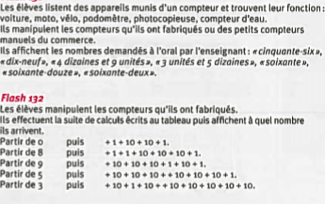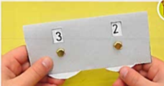

<https://www.acces-editions-numeriques.com/ressources_matcp/jeux/index.html?Flash=134>

<https://www.acces-editions-numeriques.com/ressources_matcp/jeux/index.html?Flash=138>

<https://www.acces-editions-numeriques.com/ressources_matcp/jeux/index.html?Flash=139>

Fichier : chercher le plus possible de nombres à 2 chiffres différents que l’on peut écrire avec ces chiffres : 2 4 5 (vous pouvez fabriquer 3 cartes avec ces 3 chiffres)

Compléter les pages 118 et 119

**Découverte du monde :** fabriquer un engin volant (voir explications ci-dessous). Vous pouvez aussi le décorer avant son baptême de l’air !. Notre record de vol en classe est de 1 m 48.

Si vous remarquez qu’un son est à revoir, en particulier les sons complexes (an, on o, gn, oin, in, è, é, ou…) revoyez-le avec le livre et les fiches de sons.

